Natuurcolumn
Kijk toch eens! Wat een kleuren, wat een geuren, wat een variatie! Tijdens elke wandeling verwonder ik me over de pracht en de diversiteit van de Spaanse mediterrane flora en fauna. Geel, paars, blauw, wit, rood of groen. Alles groeit en bloeit dat het een lieve lust is onder de Spaanse zon. En het hele jaar rond. Prachtige vlinders fladderen van bloem tot bloem en bontgekleurde vogels vliegen in de helderblauwe lucht.
Voor een bijdrage aan de NCM nieuwsbrief duik ik voor informatie over de mediterrane natuur in de literatuur. In elke column zal ik een plant of dier in het zonnetje zetten. Geniet met me mee.

Periploca angustifolia, Cornical

Wandelend langs de kust van de Costa Cálida viel me telkens weer een struik op met innig in elkaar verstrengelde takken. Ook de bijna horizontaal uitstaande lichtbruine vruchtkleppen met pluizig witte beharing fascineerde me. Tijd om er eens een Natuurcolumn aan te wijden. Het kwam er echter steeds niet van omdat er zoveel andere mooie bloeiende planten om aandacht vroegen. Een struik kan immers altijd nog! Totdat ik zag dat ook deze struik prachtige bloemetjes heeft. Echt heel mooie rode/paarsbruine mandalavormige bloemetjes met een mooie insecten lokkende tekening. Ik heb een prachtige close-up foto op internet gevonden om dit bloemetje in volle glorie te kunnen tonen. De kerstperiode leek me een goede gelegenheid om deze struik in het zonnetje te zetten. Een mini, mini kerstster aan een mediterrane struik.
De Spanjaarden noemen deze struik Cornical of Cornicabra. Een corno is een muziekhoorn. De rijpe opengeklapte vrucht doet aan een hoorn (gewei) van een geit denken. De wetenschappelijke geslachtsnaam Periploca komt van het Grieks en betekent “knuffel”. En dat zien we inderdaad terug in de innig verstrengelde stengels. En Angustifolius betekent smalle blaadjes hebbend. De struik is groenblijvend. De vruchten lijken wel op die van de oleander. Een soort peulvrucht die na rijping openspringt in twee helften en de bruine zaden aan pluis vrijlaat. Het pluis schittert in het zonnelicht en zie je al van verre oplichten.
De tot 1,5 meter hoge struik komt in Spanje specifiek voor op de rotsachtige droge bodems langs de kusten van de regio Murcia en Almería. Hier zijn de zonnige klimatologische en droge geologische omstandigheden ideaal. Slechts nog enkele andere locaties in Spanje zijn bekend. Daarom heeft hij ook de status “kwetsbaar”. Ook in Noord-Afrika is hij te vinden. In de ons zo bekende wandelgebieden zoals Cabo de Gata, Calblanque, vuurtoren Puerto de Mazarrón, langs de kust in de Moreras, Cabo Tiňoso y Roldán kunnen we hem aantreffen.
De plant werd gebruikt als veevoer en als brandhout. In de zaden zit een stofje dat gebruikt wordt bij reumaklachten en een aftreksel van bladeren werd gebruikt om wonden te ontsmetten.
Op het eerste oog een gewone warrige struik. Maar kijken we wat verder dan zien we een voor Spanje unieke struik die bijna alleen in onze wandelgebieden vertegenwoordigd is. Met een klein prachtig bloemetje, een altijd groene struik en mooie vruchten.
Ik wens u fijne feestdagen en voor het nieuwe jaar alle goeds en heel veel natuur geniet momenten.
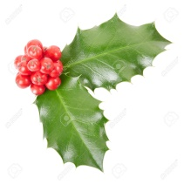

Alle informatie is bij elkaar gezocht in diverse boeken en bronnen op internet. De foto’s zijn van eigen hand.
Met zonnige natuurgroeten, Anja

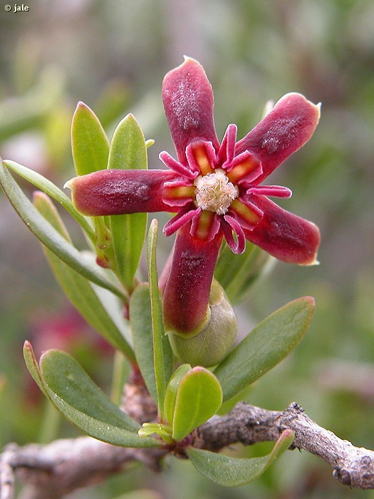 Bron: internet

